**Утренняя гимнастика**

**Артикуляционная гимнастика**

***Чередование «Толстячки - худышки»***

*Вот толстяк – надуты щеки*

*И, наверно, руки в боки.*

*Вот худышка – щеки впали:*

*Видно, есть ему не дали.*

***Цель:*** укреплять мускулатуру щек. Развивать координацию движений.

***Описание:*** Ребёнок поочерёдно надувает и втягивает щёки в спокойном темпе, удерживая их в каждом положении 3-5 секунд.

***«Шарики» (поочерёдное надувание щёк)***

*Шарик слева, шарик справа,*

*Есть у нас одна забава:*

*В щеки дуем – чередуем,*

*То в одну, а то в другую.*

***Цель:*** укреплять мускулатуру щек. Развивать координацию движений и умение переключаться.

***Описание:*** Ребёнок в спокойном темпе поочерёдно надувает

**Опытно экспериментальная деятельность.**

**Выявление свойств песка.**

**Цель.**

Познакомить детей с таким свойством песка как гигроскопичность (способность легко впитывать воду). Предложить ребятам рассмотреть свойства сухого песка (легко рассыпается, из него нельзя делать поделки), полить песок водой, пронаблюдать, как она впитывается, рассмотреть свойства мокрого песка. Учить употреблять в речи слова, характеризующие свойства песка: впитывает, рассыпается, липнет, влажный.

**КГН**

**« Моем руки правильно»**

Цель. Продолжать учить детей правильно, последовательно и аккуратно мыть с мылом |руки, поощрять самостоятельность

**Ознакомление с художественной литературой**

**Чтение детям о войне.**

***Бул-буль.***

***Автор: Сергей Алексеев***

Не стихают бои в Сталинграде. Рвутся фашисты к Волге.

Обозлил сержанта Носкова какой-то фашист. Траншеи наши и гитлеровцев тут

проходили рядом. Слышна из окопа к окопу речь.

Сидит фашист в своём укрытии, выкрикивает:

— Рус, завтра буль-буль!

То есть хочет сказать, что завтра прорвутся фашисты к Волге, сбросят в Волгу

защитников Сталинграда.

Сидит фашист, не высовывается. Лишь голос из окопа доносится:

— Рус, завтра буль-буль. — И уточняет: — Буль-буль у Вольга.

Действует это «буль-буль» на нервы сержанту Носкову.

Другие спокойны. Кое-кто из солдат даже посмеивается. А Носков:

— Эка ж, проклятый фриц! Да покажись ты. Дай хоть взглянуть на тебя.

Гитлеровец как раз и высунулся. Глянул Носков, глянули другие солдаты.

Рыжеват. Осповат. Уши торчком. Пилотка на темени чудом держится.

Высунулся фашист и снова:

— Буль-буль!

Кто-то из наших солдат схватил винтовку. Вскинул, прицелился.

— Не трожь! — строго сказал Носков.

Посмотрел на Носкова солдат удивлённо. Пожал плечами. Отвёл винтовку.

До самого вечера каркал ушастый немец: «Рус, завтра буль-буль. Завтра у Вольга».

К вечеру фашистский солдат умолк.

«Заснул», — поняли в наших окопах. Стали постепенно и наши солдаты дремать.

Вдруг видят, кто-то стал вылезать из окопа. Смотрят — сержант Носков. А следом за

ним лучший его дружок рядовой Турянчик. Выбрались дружки-приятели из окопа,

прижались к земле, поползли к немецкой траншее.

Проснулись солдаты. Недоумевают. С чего это вдруг Носков и Турянчикк

фашистам отправились в гости? Смотрят солдаты туда, на запад, глаза в темноте

ломают. Беспокоиться стали солдаты.

Но вот кто-то сказал:

— Братцы, ползут назад.

Второй подтвердил:

— Так и есть, возвращаются.

Всмотрелись солдаты — верно. Ползут, прижавшись к земле, друзья. Только не

двое их. Трое. Присмотрелись бойцы: третий солдат фашистский, тот самый — «буль-

буль». Только не ползёт он. Волокут его Носков и Турянчик. Кляп во рту у солдата.

Притащили друзья крикуна в окоп. Передохнули и дальше в штаб.

Однако дорогой сбежали к Волге. Схватили фашиста за руки, за шею, в Волгу его

макнули.

— Буль-буль, буль-буль! — кричит озорно Турянчик.

— Буль-буль, — пускает фашист пузыри. Трясётся как лист осиновый.

— Не бойся, не бойся, — сказал Носков. — Русский не бьёт лежачего.

Сдали солдаты пленного в штаб.

Махнул на прощание фашисту Носков рукой.

— Буль-буль, — прощаясь, сказал Турянчик.

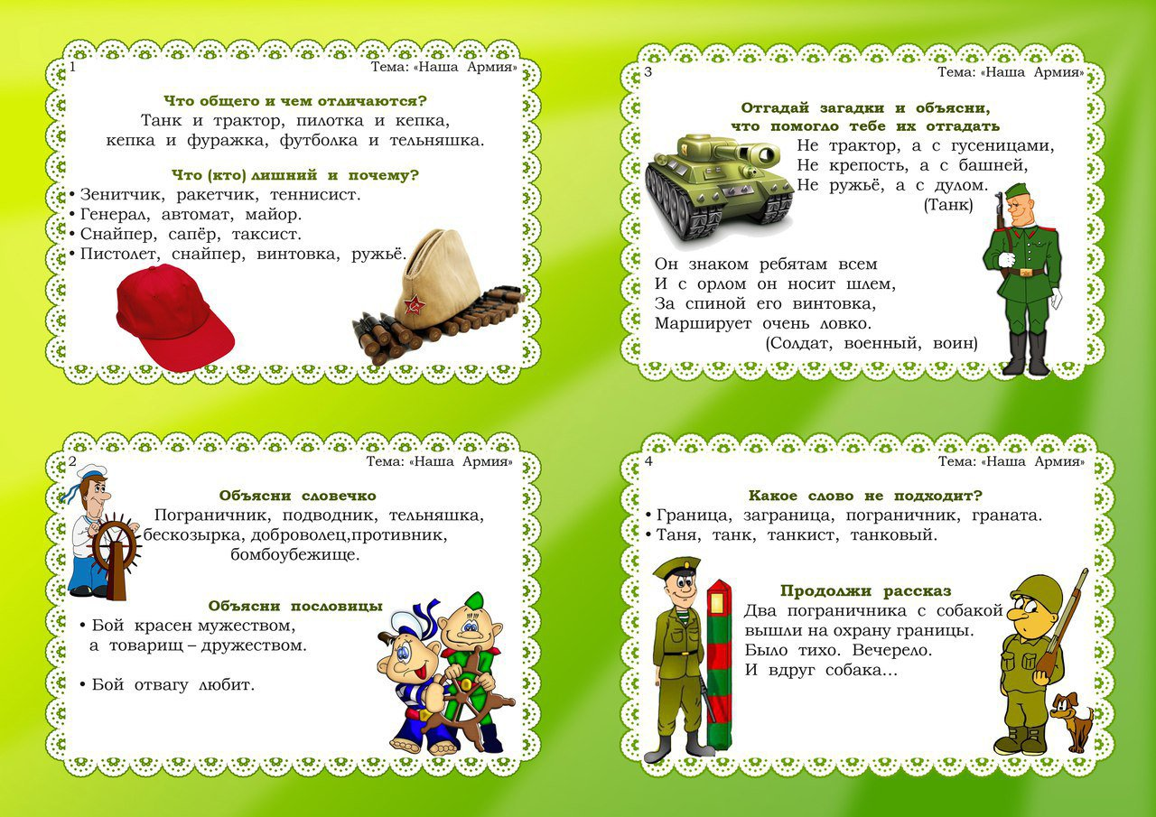

**Сюжетно-ролевая игра**

**«Салон красоты».**

**Цель.**

Учить детей объединять в игре несколько ролевых действий (парикмахер, массажист, косметолог и др.), действовать согласовано, сообща, реализуя единый сюжет.

**Трудовая деятельность.**

**Уборка сухих веток и мусора с огорода**

**Цель.**

Рассказать детям о том, зачем весной срезают сухие ветви с деревьев и кустарников. Поощрять желание детей помогать взрослым, приносить пользу, учить доводить начатое до конца.

**Подвижная игра**

**«Догони пару».**

**Цель.**

Формировать у детей умение бегать легко, ритмично, соблюдать согласованность движений рук и ног. Развивать быстроту, внимание, способствовать закаливанию организма.

**Беседа по ПДД с детьми «Где можно играть?»**

Цель:

Формировать представление дошкольников о безопасности на улицах и дорогах. Убедить детей в опасности проведения игр на проезжей части улицы (дороге). Объяснить, почему нельзя играть на улице и дорогах. Обозначить места для игр и катания на самокатах, детских велосипедах, лыжах, санках и коньках.

Словарь: опасность, дисциплина.

Ход беседы:

Правил дорожных

На свете немало.

Все бы их выучить

Нам не мешало,

Но основное из

Правил движения

Знать, как таблицу

Должны умножения.

На мостовой – не играть,

Не кататься,

Если здоровым ты хочешь остаться!

**Игровое упражнение «Самокат»**

Самокат! Самокат!

Самокат, очень рад!

Сам качу, сам качу

Самокат, куда хочу! (одну ногу дети сгибают в колене слегка пружиня, другой ногой они имитируют движения отталкивания, как при езде на самокате, при этом нога как бы скользит, но не касается пола).

Воспитатель напоминает ребятам, что играть на проезжей части очень опасно. Кататься на коньках нужно только на катках; на лыжах и санках - в парках, в скверах, на стадионах; на велосипеде и самокатах – только в специально отведенных для этого местах. Выезд на велосипедах и на самокатах на улице строго запрошен. Играть следует на спортивных площадках и стадионах. Нельзя играть в снежки, футбол и другие игры на тротуарах и проезжей части улицы или дороги – это мешает пешеходам и движению транспорта.

**Физкультминутка**

«Автомобили»:

Едем, едем, долго едем,

Очень длинен этот путь.

Скоро до Москвы доедем,

Там мы сможем отдохнуть. (ходьба на месте, с продвижением вперед на полусогнутых ногах, согнутыми руками делается движение вперед- назад).

**Задание и вопросы:**

1. Где можно кататься на самокатах и детских велосипедах?

2. Где безопасней играть в футбол и другие спортивные игры?

3. Почему нельзя играть на мостовой?

4. Расскажи где можно играть?

5. Расскажи, где нельзя играть и почему?